



Мастер - класс
«Изготовление подарочной упаковки»
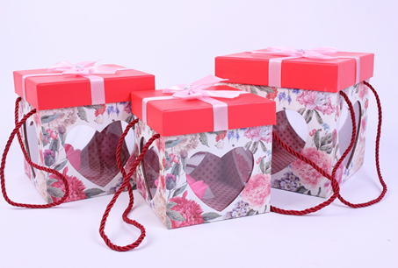

МБ ДОУ «Детский сад № 103»
Воспитатели: Мезенцева О.Е.
Шабалина О.В.



Декоративная упаковка – это корзинка, сумочка, коробочка - живописная, яркая, призванная улучшить настроение человеку, которому она предназначается. Это универсальная упаковка подарка и самый простой способ выразить свое внимание. Для любого случая, по любому поводу, а также без повода – можно подобрать интересную и необычную упаковку, которая будет отражать ваше отношение к тому или иному человеку или событию.
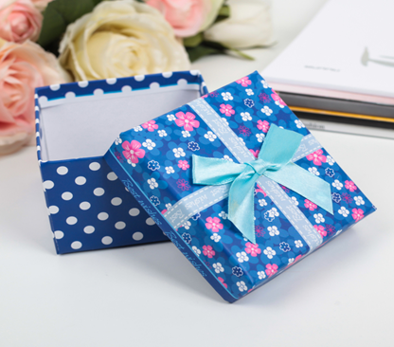
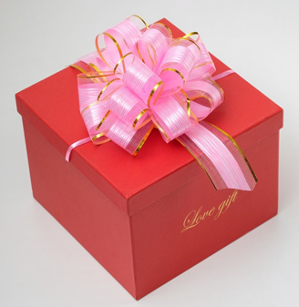
Изготовление объемной упаковки своими руками не только простой, но и приятный процесс. Для изготовления понадобятся: картон, цветная бумага, ножницы, карандаш, линейка и клей, а так же цветные ленточки, бусины, стеклярус и пр.
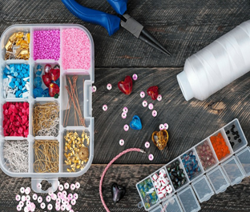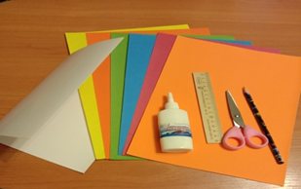
Изготавливаются декоративные упаковки по схеме, которую аккуратно, соблюдая пропорции, переносим на картон. Для коробочки с крышкой подойдет самая распространенная и простая схема:
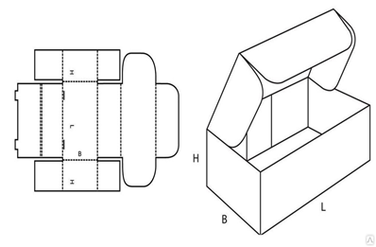
Можно использовать цветной картон, либо задекорировать, используя свою фантазию.

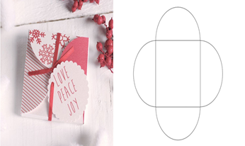
Маленькая простая упаковочная коробочка для приятных мелочей, декорированная красной ленточкой.
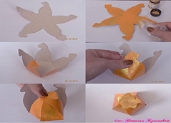
Из схемы в форме звезды получится упаковка, которая красиво фиксируется вверху.
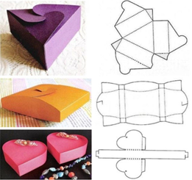
Изготовленную упаковку украшают бусинами, ленточками, в соответствии с назначением.

